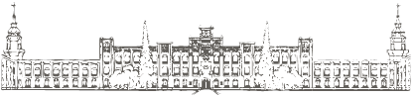

Міністерство освіти і науки України

Національний технічний університет України „КПІ

імені Ігоря Сікорського ”

Факультет інформатики та обчислювальної техніки

Кафедра інформаційних систем та технологій

**ЗВІТ**

лабораторної роботи №1

курсу «Проектування мікропроцесорних систем на базі Arduino та Raspberry»

Тема: «Програмування мікропроцесорних систем.

Перше знайомство з Arduino»

Перевірив: Виконав:

Доц. Голубєв Л. П. Гр. ІТ-04

Чапча Святослав

Київ 2023

ЗМІСТ

1. Постановка задачі 3

2. Виконання 3

3. Контрольні питання 7

4. Висновок 9

5. Додатки 9

# Постановка задачі

**Мета:** познайомити студентів з основами, при роботі з мікроконтролерами (мікропроцесорами), що програмуються.

**Завдання до роботи:**

1. Зареєструватися на сайті [www.tinkercad.com.](http://www.tinkercad.com/)
2. За допомогою сервісу tinkercad.com створити свій перший проект аналог Blink. Для цього створити в середовищі tinkercad на малий макетній платі принципову схему пристрою, а в розділі «Код» вибрати «Текст» та написати код програми.
3. Виконати перевірку роботи схеми (натиснути «Начать моделирование»).
4. За допомогою сервісу tinkercad.com створити проект «Мorse» в якому закодувати три перші літери свого прізвище за допомогою абетки Морзе та відтворити за допомогою світлодіоду. Для цього створити в середовищі tinkercad.com принципову схему пристрою, а в розділі «Текст» написати програму.

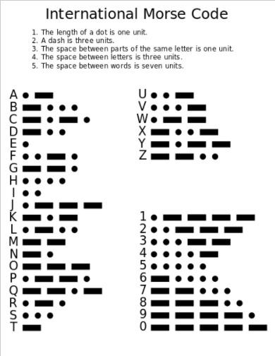

# Виконання

Для початку потрібно було зареєструватись на сайті:

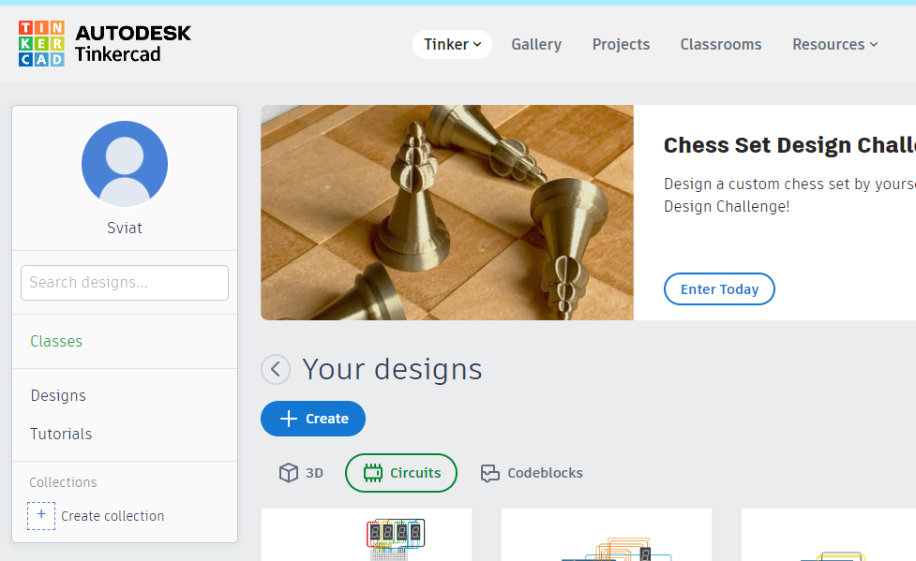

Після чого потрібно було створити перший проект «Blink», суть якого полягає в почерговому ввімкненні та вимкненні світлодіода, код та знімки екрану з ввімкненим та вимкненим світлодіодом наведені нижче:

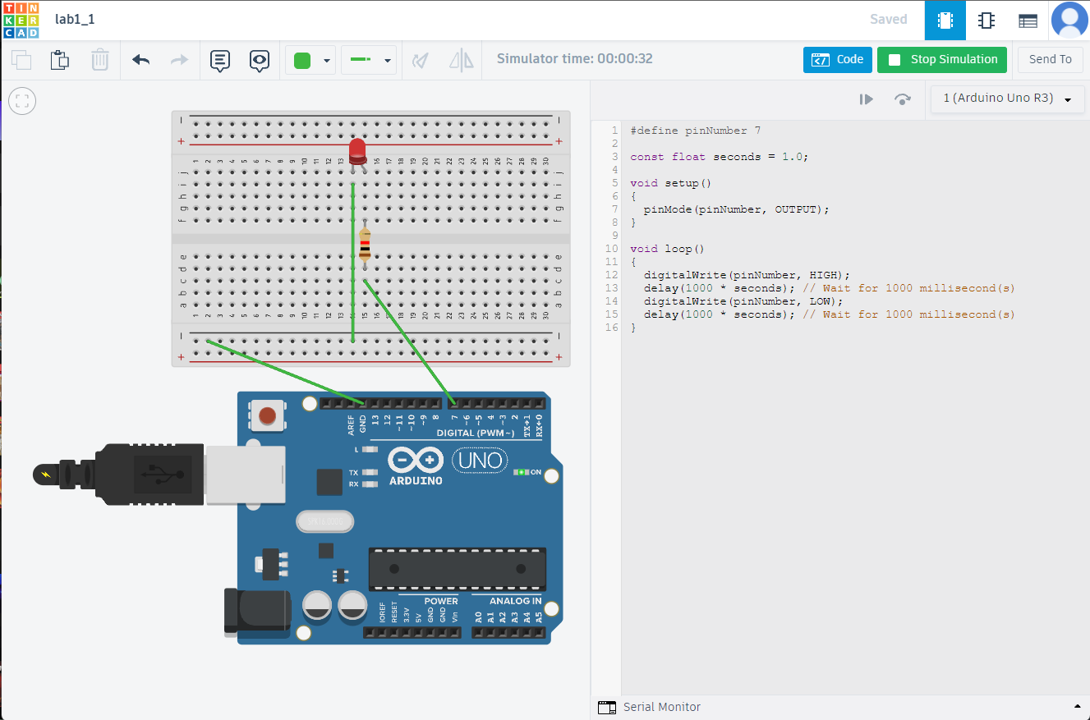

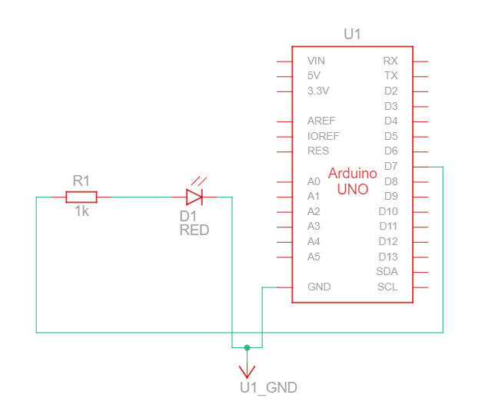

Як бачимо, усе працює, отже можна переходити до вдосконалення проекту «Blink» до проекту «Morse».

Для виконання даного проекту потрібно закодувати перші три літери свого прізвища, але якщо брати до уваги дев'ятий пункт контрольних запитань, то потрібно кодувати не лише перші три літери прізвища (тобто «CHA»), а його повний варіант, тобто «CHAPCHA». Результати роботи наведено на знімку екрану нижче, повний код програми можна знайти у додатках, також там знаходиться і посилання на проект.

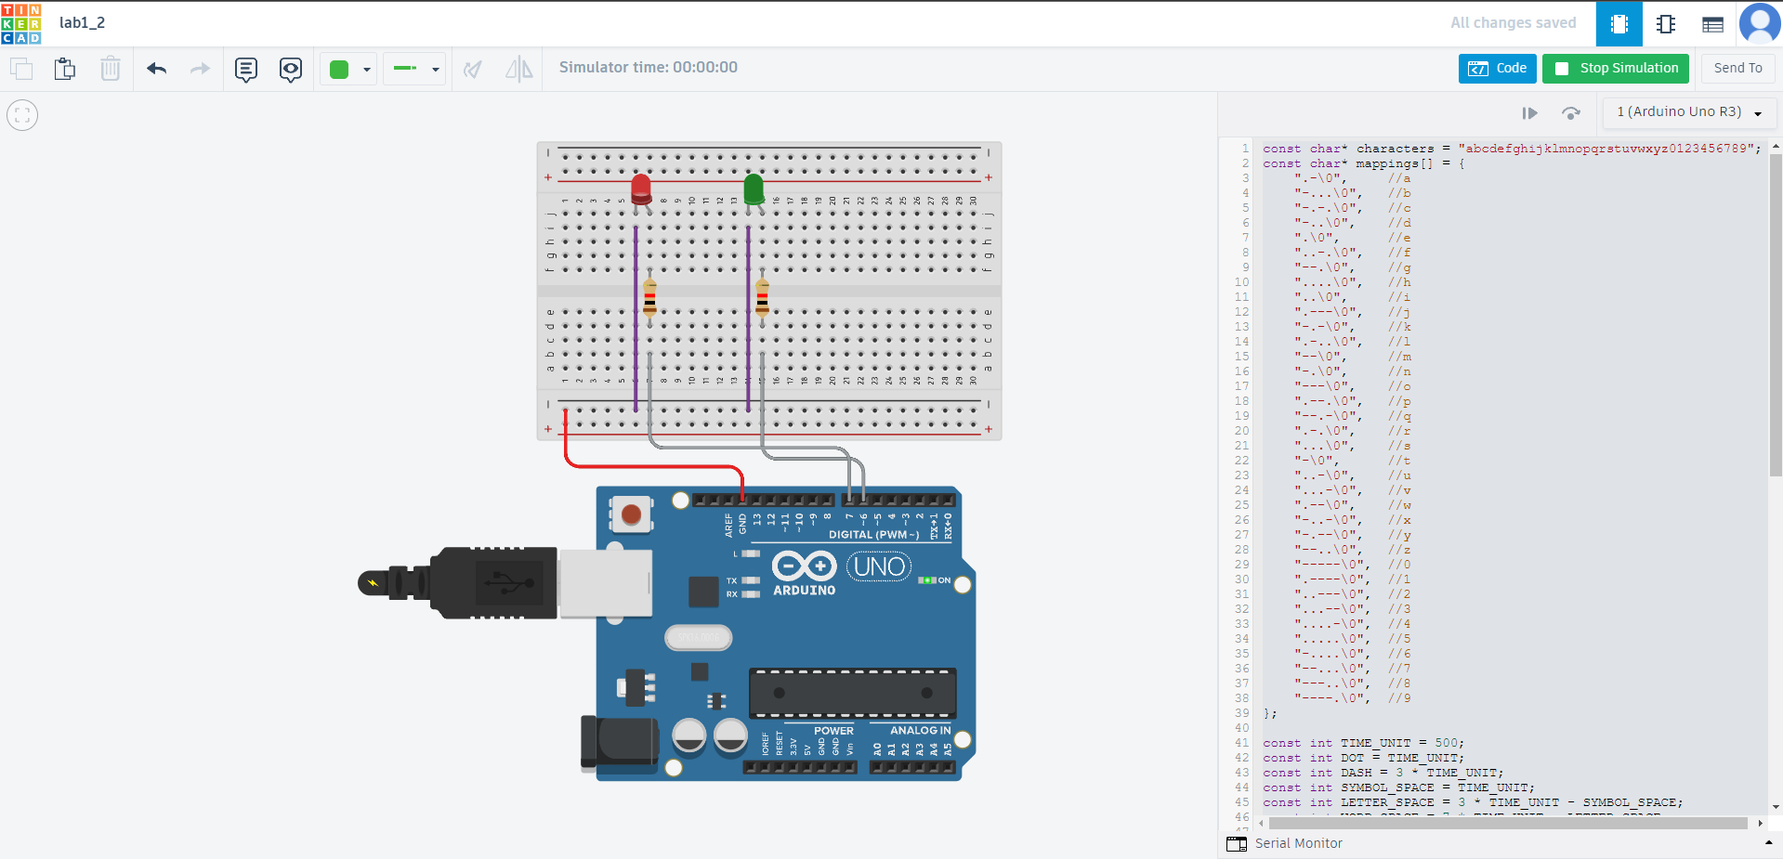

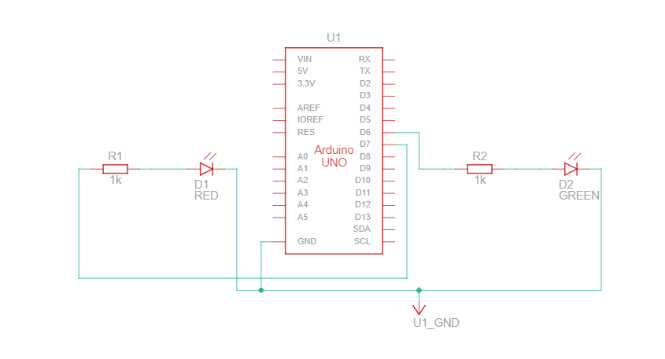

# Контрольні питання

1. Що таке Arduino?

Arduino - це відкрите обладнання та програмне забезпечення для створення і програмування мікроконтролерів. Вона дозволяє розробникам створювати різноманітні електронні пристрої та проекти, контролюючи їх роботу через код.

1. Який процесор використаний на платі? Якої фірми? Яка його тактова частота?

На платі Arduino використовується мікроконтролер, наприклад, ATmega328P, який виробляє фірма Atmel (тепер Microchip). Тактова частота для багатьох Arduino на базі ATmega328P становить 16 МГц.

1. Яку плату Arduino ми використовуємо? Які плати існують іще?

Arduino Uno. Інші популярні плати включають Arduino Mega, Arduino Nano, і Arduino Due.

1. Як підключається Arduino до комп’ютеру?

Arduino підключається до комп'ютера за допомогою USB-кабелю, який підключається до USB-порту на Arduino і комп'ютері.

1. Як «заливається» програма до контролеру?

Для "заливання" програми до контролера використовуються програми для розробки Arduino, такі як Arduino IDE або PlatformIO. Програма спочатку компілюється у вигляді машинного коду, а потім завантажується на мікроконтролер через USB-порт.

1. Яка структура програми Arduino?

Структура програми Arduino включає дві обов'язкові функції: setup() і loop(). setup() виконується один раз при запуску програми і використовується для ініціалізації. loop() виконується постійно в циклі і містить основний код програми.

1. Що таке пін?

Піни (порти) на Arduino - це з'єднувальні точки, до яких можна підключати різні пристрої та датчики. Вони мають номери, які можна використовувати для взаємодії з ними.

1. З якими функціями Arduino мала справу перша програма?

Перша програма на Arduino зазвичай має справу з функціями setup() і loop(). setup() встановлює початкові параметри пристрою, а loop() виконує основну логіку програми.

1. Модифікуйте програму так, щоб світлодіод світився подаючи ваше прізвище азбукою Морзе.
2. Навіщо потрібна функція setup ()?

Функція `setup()` використовується для ініціалізації різних параметрів та ресурсів на платі Arduino. Вона виконується один раз, при запуску програми, і використовується для налаштування початкових умов і налаштувань, таких як встановлення режиму роботи пінів, ініціалізація змінних тощо.

1. Навіщо потрібна функція loop ()?

Функція `loop()` використовується для виконання основної логіки програми. Після завершення функції `setup()`, Arduino виконує функцію `loop()` в постійному циклі безперервно, що дозволяє контролеру виконувати ітеративні завдання або слідкувати за змінами в середовищі.

1. Що таке команда pinMode ()? Які в неї параметри?

Команда `pinMode()` використовується для налаштування режиму роботи піна на платі Arduino. Вона має два параметри:

- Перший параметр - номер піна, який ви хочете налаштувати.

- Другий параметр - режим роботи піна, який може бути `INPUT` (вхідний), `OUTPUT` (вихідний), або `INPUT_PULLUP` (вхідний з підтягнутим до високого рівня опірником).

1. Що таке команда digitalWrite ()? Які в неї параметри?

Команда `digitalWrite()` використовується для запису (встановлення) цифрового значення (HIGH або LOW) на вказаний пін. Вона має два параметри:

- Перший параметр - номер піна, на який ви хочете записати значення.

- Другий параметр - значення, яке ви хочете записати, де `HIGH` відповідає напрузі +5В, а `LOW` - нульовому рівню напруги.

1. Навіщо потрібна функція delay ()? Які в неї параметри?

Функція `delay()` використовується для встановлення затримки у програмі. Вона призупиняє виконання коду протягом певного часу, вказаного у мілісекундах. В функції є один параметр - час затримки в мілісекундах (1 секунда = 1000 мілісекунд). Наприклад, `delay(1000)` призупинить виконання програми на 1 секунду.

# Висновок

У даній лабораторній роботі я познайомився з основами роботи мікроконтроллерів, що програмуються. В процесі виконнання я зареєструвався на сайті [www.tinkercad.com,](http://www.tinkercad.com/) де зміг створити свій перший проект – «Blink», суть якого полягала у почерговому ввімкненні та вимкненні світлодіода. Потім я створив проект Морзе, де відобразив своє прізвище за допомогою світлодіода. Усі результати наведені на знімках екрану вище, код програми та посилання на сам проект

# Додатки

Проект Blink: <https://www.tinkercad.com/things/lTuYvYq7ABF?sharecode=BtFABk-VQYl0DzTHKPp9CUzrZrEAI0HLg3i8rdFyiKo>

Проект Morse: <https://www.tinkercad.com/things/62z82QTFFXZ?sharecode=GXSLhdR_bEUMp22DzVezx4qRSAQDDEItxylJMn1mul8>

Blink.cpp

#define pinNumber 7

const float seconds = 1.0;

void setup()

{

  pinMode(pinNumber, OUTPUT);

}

void loop()

{

  digitalWrite(pinNumber, HIGH);

  delay(1000 * seconds);

  digitalWrite(pinNumber, LOW);

  delay(1000 * seconds);

}

Morse.cpp

const char* characters = "abcdefghijklmnopqrstuvwxyz0123456789";

const char* mappings[] = {

    ".-\0",     //a

    "-...\0",   //b

    "-.-.\0",   //c

    "-..\0",    //d

    ".\0",      //e

    "..-.\0",   //f

    "--.\0",    //g

    "....\0",   //h

    "..\0",     //i

    ".---\0",   //j

    "-.-\0",    //k

    ".-..\0",   //l

    "--\0",     //m

    "-.\0",     //n

    "---\0",    //o

    ".--.\0",   //p

    "--.-\0",   //q

    ".-.\0",    //r

    "...\0",    //s

    "-\0",      //t

    "..-\0",    //u

    "...-\0",   //v

    ".--\0",    //w

    "-..-\0",   //x

    "-.--\0",   //y

    "--..\0",   //z

    "-----\0",  //0

    ".----\0",  //1

    "..---\0",  //2

    "...--\0",  //3

    "....-\0",  //4

    ".....\0",  //5

    "-....\0",  //6

    "--...\0",  //7

    "---..\0",  //8

    "----.\0",  //9

};

const int TIME_UNIT = 500;

const int DOT = TIME_UNIT;

const int DASH = 3 * TIME_UNIT;

const int SYMBOL_SPACE = TIME_UNIT;

const int LETTER_SPACE = 3 * TIME_UNIT - SYMBOL_SPACE;

const int WORD_SPACE = 7 * TIME_UNIT - LETTER_SPACE;

const char* message = "Chapcha\0";

void setup()

{

  pinMode(7, OUTPUT);

  pinMode(6, OUTPUT);

}

void loop()

{

  int size = strlen(message);

  for (int i = 0; i < size; i++)

  {

    const char* ch = strchr(characters, tolower(message[i]));

    if (ch != NULL)

    {

      int index = (int)(ch - characters);

      const char* morseSymbols = mappings[index];

      int count = strlen(morseSymbols);

      for (int i = 0; i < count; i++)

      {

        digitalWrite(7, HIGH);

        int symbolTime;

        char symbol = morseSymbols[i];

        if (symbol == '.')

          symbolTime = DOT;

        else

          symbolTime = DASH;

        delay(symbolTime);

        digitalWrite(7, LOW);

        delay(SYMBOL_SPACE);

      }

      digitalWrite(6, HIGH);

      delay(LETTER_SPACE);

      digitalWrite(6, LOW);

    }

  }

  delay(WORD_SPACE);

}